

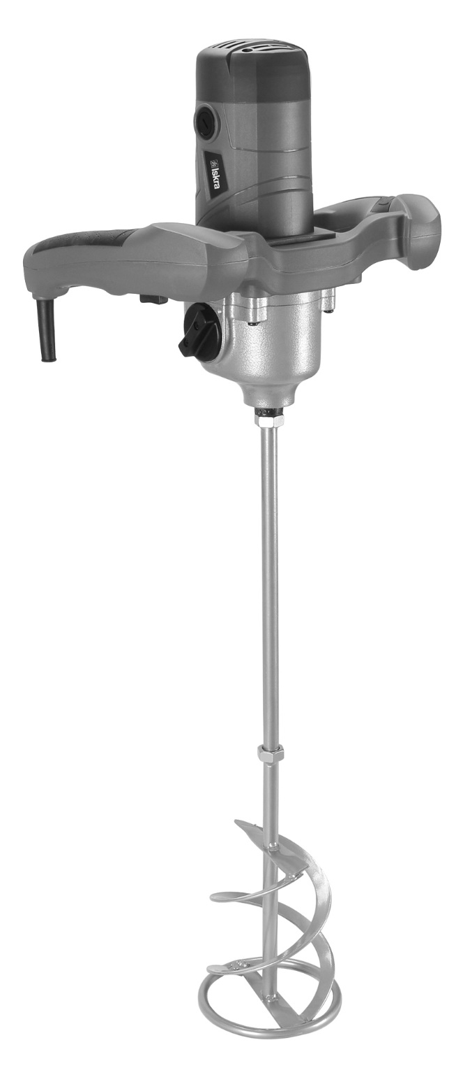

MODEL: MM-1400

HU |  | PAINT AND MORTAR MIXER | TRANSLATION OF THE ORIGINAL INSTRUCTIONS

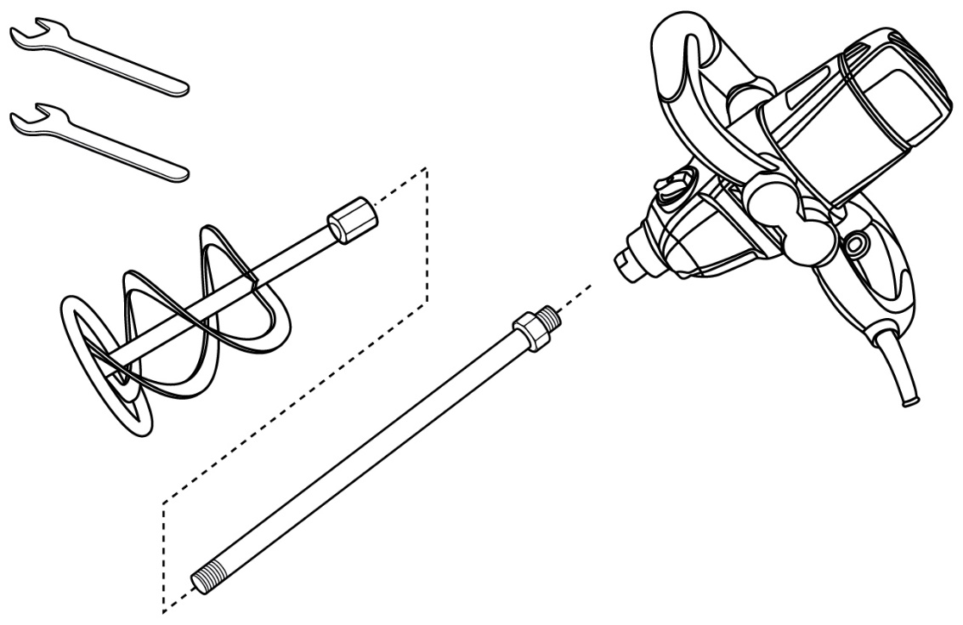
1
2
7
9
3
6
8
5
4
Fig.1
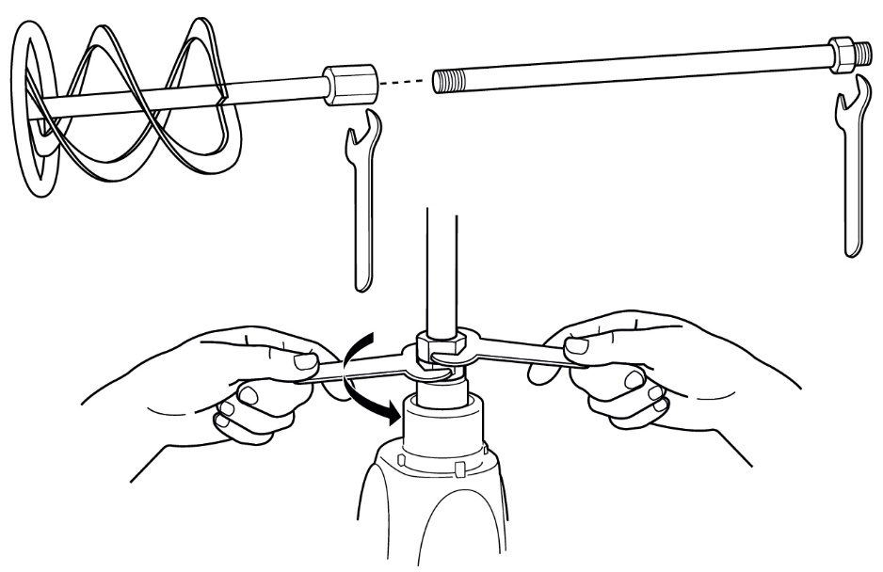
Fig.2
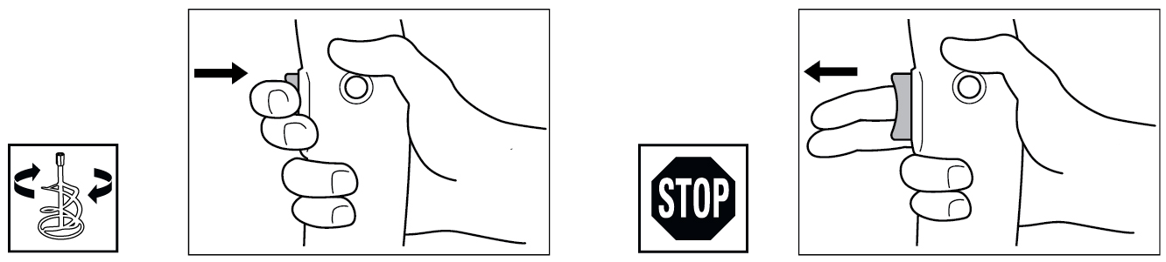
Fig. 3

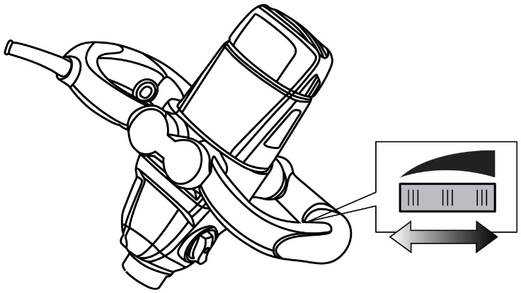 | 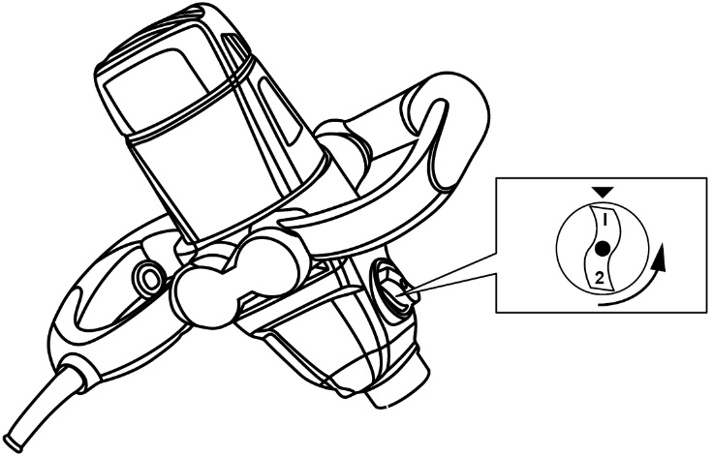
Fig.4 | Fig.5
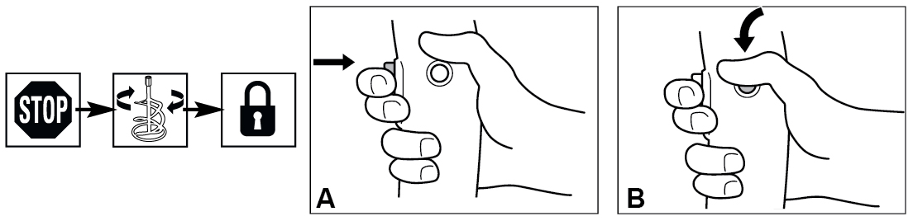
Fig.6
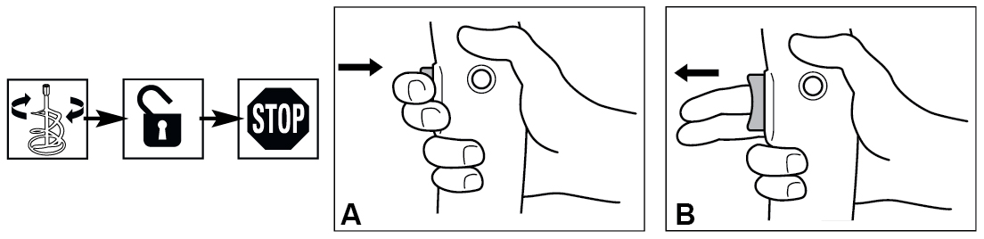
Fig.7

Használati útmutató
- Ezen utasítások, ezen készülékre vonatkoznak. Fontos információkat tartalmaznak a termék használatáról és kezeléséről.
- A készülék használata előtt figyelmesen olvassa el a használati útmutatót, különösen a biztonsági utasításokat.
- Ezen használati utasítások be nem tartása, a készülék komoly fizikai sérülését és károsodását eredményezhetik.
- A használati útmutató, az Európai Unióban hatályos szabványok és előírások alapján készült.
- Külföldön is tartsa be minden ország előírásait és jogszabályait.
- Őrizze meg a használati útmutatót későbbi használatra. Amennyiben a készüléket harmadik személynek adja, egyidejűleg mellékelnie kell ezen használati útmutatót is.

Jelmagyarázat
A használati útmutatóban vagy a készüléken, a következő figyelmeztető szimbólumok és szavak kerültek feltüntetésre:
 | FIGYELEM!  Ezen szimbólum/szó olyan kockázatot jelöl, amelynek el nem kerülése anyagi kárt, halált vagy súlyos fizikai sérülést okozhat.
MEGJEGYZÉSEK!
A szimbólum hasznos további információkat jelöl a készülék használatára vonatkozólag.

FIGYELEM!
A gyártó nem felelős semmiféle kárért, amely a készülék szabálytalan használatából, szabálytalan karbantartásából, és az alkatrészek cseréje vagy módosítások miatt tett beavatkozásokból ered. A készüléken, csak a készülék gyártója által meghatalmazott szervíz végezhet módosításokat.
Ezen használati útmutató utasításainak és figyelmeztetéseinek be nem tartása áramütést, tüzet és/vagy súlyos sérüléseket okozhat. A készülék használatának esetén, ahol a fém részek érintkezésbe kerülhetnek a rejtett elektromos vezetékekkel vagy saját elektromos kábelével (ha be van építve), a készüléket mindig a műanyag, szigetelt markolatján fogja meg.

JELMAGYARÁZAT

 | FIGYELEM! Olvassa el és jegyezze meg az összes biztonsági figyelmeztetést, eljárást és utasítást. Fordítson különös figyelmet azon utasításokra, melyek ezen jellel vannak megjelölve.
 | A Közösségben hatályos, vonatkozó előírásokkal való megfelelőségi jelölés.
 | Kötelezően olvassa el, tartsa be és jegyezze meg az útmutatóban leírt utasításokat.
 | II osztály megjelölése
 | Magas feszültség! Áramütés veszélye.
n0 | Fordulatszám
∼ | Váltóáram
 | Védőszemüveg használata kötelező.
 | Hallásvédő felszerelés használata kötelező (füldugók, fülhallgatók).
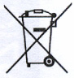 | Az elektronikus felszerelés szelektív gyűjtésének jelölése.
 | Személyes légzésvédő készülék használata kötelező.
 | FIGYELEM! Égési sérülés veszélye!
 | Védőkesztyű használata kötelező.
 | Védőcipő használata kötelező.

FIGYELEM! Ne terhelje túl az eszközt. A túlerőltetés és a motor többszöri zárolása megkárosíthatja az eszközt, melynek következményeként lerövidülhet a készülék élettartama.

FIGYELEM! A szerszám nem alkalmas munkavégzésre potenciálisan robbanékony környezetben!

ÁLTALÁNOS BIZTONSÁGI UTASÍTÁSOK

FIGYELEM!
Olvasson el az Útmutatóban feltüntetett minden biztonsági utasítást és figyelmeztetést.
A biztonsági figyelmeztetések be nem tartása kockázathoz, emberek és állatok áramütéssel, tűzzel és súlyos következményekkel való veszélyeztetéséhez vezethet.
Őrizzen meg minden biztonsági utasítást és figyelmeztetést (azokat is, amelyek az eszközre rá lettek ragasztva) a jövőben.
A biztonsági utasításokban az „elektromos eszköz” használatos, amely azon elektromos eszközökre vonatkozik, melyek a villanyhálózatra csatlakoznak (tápkábelen keresztül), valamint azon elektromos eszközökre, amelyek akkumulátor elemekkel vannak ellátva (tápkábel nélkül).

MUNKAHELYI BIZTONSÁG
- Gondoskodjon róla, hogy a munkahely tiszta és jól megvilágított legyen. A rendetlen és sötét környezet balesethez vezet.
- Ne használja az eszközt robbanékony környezetben, pl.: lobbanékony folyadékok, gáz és por közelében. Azon szikrák, melyek a motor működése során jönnek létre, a gáz és por gyulladásához vezethetnek.
- c) Ne engedélyezze, hogy a munkaterületen az eszközzel történő munkavégzés során gyermekek vagy harmadik személyek (szemlélők) tartózkodjanak. A figyelem elterelése, az ellenőrzés elvesztéséhez vezethet.

ELEKTROMOS BIZTONSÁG
- Az eszköz dugójának meg kell felelnie a villanyhálózat foglalatjának (ha az eszköz rendelkezik tápkábellel). Soha, semmilyen feltétel vagy ok mellett, ne módosítsa a foglalatot. Ne használjon semmilyen adaptert az eszköz földelésénél. A szabványos, nem módosított dugók és foglalatok csökkentik az áramütés veszélyét.
- Kerülje a test érintkezését olyan leföldelt felületekkel, mint a csövek, radiátorok, tűzhelyek és hűtők. Abban az esetben, ha az Ön teste le van földelve, az áramütés veszélye nagyon megnő.
- Az eszközt óvja meg az esőtől vagy a nedvességtől. A víz, eszközbe való bejutása növeli az áramütés veszélyét.
- A tápkábellel bánjon óvatosan. Soha ne használjon kábelt az eszköz szállítására, húzására vagy összeszedésére, A kábelt óvja meg a magas hőfoktól, olajtól, éles sarkoktól vagy a mozgó tárgyaktól. A sérült vagy összegabalyodott kábel növeli az áramütés lehetőségét.
- Az eszköz kültéri használata esetén, használjon olyan megfelelő hosszabbítókat, amelyek kültéri használatra szolgálnak. Megfelelő hosszabbító használata csökkenti az áramütés veszélyét.

- Amennyiben elengedhetetlen az eszköz nedves területen való használata, kizárólag olyan hálózatot használjon, amely FID (RCD) - biztonsági kapcsolókkal van biztosítva. FID biztosítékok használata csökkenti az áramütés veszélyét.

SZEMÉLYI BIZTONSÁG
- Az eszközzel történő munkavégzésnél legyen óvatos, mindig figyeljen arra, amit csinál és azt végezze értelemszerűen. Ne használja az eszközt, ha fáradt, kábítószer, alkohol vagy gyógyszerek hatása alatt áll. A figyelem pillanatnyi hiánya az eszközzel történő munkavégzés alatt, súlyos testi sérülésekhez vezethet.
- Használjon személyi védőfelszerelést. Mindig viseljen védőszemüveget, -kesztyűt, és hallásvédő eszközt. Személyi védőfelszerelés használata, a munkahelyi körülményekkel összhangban, mint a porvédő maszk, a csúszásmentes lábbeli, a sisak, a hallásvédők, csökkentik a testi sérülés veszélyét.
- Előzze meg az öngyulladást. Az eszközt, a villamoshálózatra való csatlakoztatása előtt, illetve annak felemelése vagy hordozása előtt, mindig győződjön meg előzőlegesen arról, hogy az eszköz kapcsolója ki van-e kapcsolva. Az eszköz hordozása, amely során az ujj a kapcsolón van, vagy bekapcsolt eszköz hálózatra való csatlakoztatása, balesetet okozhat.
- Az eszköz bekapcsolása előtt, vegyen le róla minden hosszabbítást és egyéb kulcsot. A kulcs, amelyet az eszköz forgó részén hagy, testi sérüléseket okozhat.
- Ne hajoljon túlságosan messzire. A munkavégzés alatt biztosítson magának kemény támaszt és jó stabilitást. Ezzel biztosítani fogja a jó vezérlést, a váratlan és előre nem látható helyzetek esetén is.
- Öltözzön fel megfelelően. Ne viseljen széles öltözéket vagy ékszereket. Gondoskodjon róla, hogy a haj, az öltözék és a kesztyű ne kerüljön érintkezésbe az eszköz mozgó részeivel. Az eszköz mozgó részei elkaphatják az öltözék széles részeit, az ékszereket, vagy a hosszú hajat. A hosszú hajat fogja össze és takarja le védőfelszereléssel.
- Amennyiben az eszköz rendelkezik porszívóval és porgyűjtő rendszer csatlakozójával, mindig biztosítsa annak szabályos felhelyezését és csatlakoztatását. A porgyűjtő rendszer használata csökkentheti a kibocsátásnak, illetve a por kár hatásainak való kitettséget.

AZ ESZKÖZ HASZNÁLATA ÉS KARBANTARTÁSA
- Ne terhelje túl az eszközt. Használjon munkálatainak megfelelő szerszámot. A helyesen kiválasztott eszköz szabályosabban, jobban és biztonságosabban fogja elvégezni az adott feladatot, oly módon, amelynek rendeltetésére ki lett dolgozva.
- Ne használja az eszközt, ha a be- és kikapcsoló nem működik. Bármely olyan eszköz, amelyet kapcsolóval nem lehet használni, veszélyes és meg kell javítani.
- Az eszközön történő bármilyen művelet előtt, akár beállítás, karbantartás, csere miatt, húzza ki a dugót a foglalatból. Az olyan megelőző biztonsági intézkedések csökkentik az automatikus bekapcsolás veszélyét.
- Amikor nem használja az eszközt (még ha rövid időre is), gyermekektől tartsa távol. Az eszköz használatát ne engedélyezze olyan személyek számára, akik nem ismerkedtek meg az Útmutatóban található utasításokkal. A munkaeszköz képzetlen és hozzá nem értő felhasználók kezében veszélyes.
- Az eszköz karbantartása. Ellenőrizze le a lehetséges helytelen beállítást, a mozgó részek gyenge illesztéseit, lehetséges törött részeket, és más feltételeket, amelyek az eszköz működésére kihatnak. A nem megfelelően karbantartott munkaeszközök sok balesetet okoznak.
- Gondoskodjon arról, hogy a vágófelületek élesek és tiszták legyenek. A szabályosan karbantartott vágóeszköz használata és felügyelete könnyebb és biztonságosabb.
- A szerszámot, a kellékeket, a hosszabbítókat stb. az utasítással összhangban használja, melyeket az útmutató tartalmaz, valamint tartsa be a munkahelyi feltételeket, és a munkafeladatokat. A szerszám, rendeltetésétől eltérő használata veszélyes helyzeteket okozhat.

SZERVÍZ
- A munkaeszközt csak az eszköz gyártója által meghatalmazott szervíznél szervizelje, kizárólag eredeti tartalék alkatrészeket használva.

TOVÁBBI BIZTONSÁGI UTASÍTÁSOK ELEKTROMOS KÉZISZERSZÁMOKHOZ ÉS HORDOZHATÓ SZERSZÁMOKHOZ

- Használatnál kötelezően viseljen személyi hallásvédő felszerelést. A zaj halláskárosodáshoz vezethet.
- Használja az (oldalsó) fogantyút, mely az eszközzel együtt kerül kézbesítésre. A stabilitás elvesztése testi sérüléshez vezethet.

- Az eszköz használata esetén, ha a szerszám rejtett hálózati installációkkal érintkezhet, az eszközt mindig a szigetelt műanyag fogantyúján fogja. Az eszköz fémrészei, áramvezetővel való érintkezéskor, azt eredményezik, hogy az eszköz feszültség alatt áll. A felsoroltak be nem tartása, a felhasználó áramütéséhez vezet.
- Az eszköz, alátét vagy állványon történő használata esetén, ellenőrizze le és biztosítsa annak szabályos állapotát és felszerelését. A helyes montázs fontos biztonsági szempont, az eszköz lezuhanásának lehetősége megakadályozásának szempontjából.
- Biztosítsa az eszköz állványra való biztonságos felszerelését. A szerszám mozgatása az állványon, az egyensúly elvesztését okozhatja.
- Az állványt helyezze kemény, sima és biztonságos felületre. Az állványnak biztosítania kell az eszköz stabil működését és a folyamatos felügyeletet.
- Ne terhelje túl az állványt, valamint ne használja létraként. A felsoroltak be nem tartása túlterheléshez és felboruláshoz vezethet. A figyelmeztetés nagyobb állványokra érvényes.

A KÉSZÜLÉK FŐ ALKATRÉSZEI ÉS KAPCSOLÓI (Fig.1)

- Kikapcsoló/bekapcsoló gomb  - A kikapcsoló/bekapcsoló gomb zárológombja  - Sebességváltó gomb  - M14 orsó  - Keverőpálca (30 cm) | - Keverőlapát (25 cm)  - Szellőzőnyílások  - 22-es méretű kulcs (2x)  - Váltókapcsoló (2 fogaskerék)

ESZKÖZ ÖSSZESZERELÉSE (Fig.2)

- A mellékelt kulcsokkal csatlakoztassa a keverőpálcát (5) és a keverőlapátot (6).
- Helyezze fel a keverőpálcát az orsóra (4) és szorítsa meg a kulccsal, ahogyan az ábrán látható.

FIGYELEM!
Ellenőrizze le hogy a keverőpálca szabályosan és biztonságosan van-e felhelyezve.

HASZNÁLAT

A KÉSZÜLÉK BEINDÍTÁSA (Fig.3)

- A készüléket csatlakoztassa a villanyhálózati foglalatba.
- A keverőlapátot helyezze az anyaggal töltött edénybe, amelyet ki szeretne keverni.
- A sebességváltó gombot (3) helyezze a legalacsonyabb sebességre.

FIGYELEM!
Tartsa a készüléket erősen amikor bekapcsolja. A bekapcsolásnál, az eszköz ellenkező irányba fog mozdulni, ezért helyezkedjen el biztonságos helyzetbe és tartsa a készüléket erősen mindkét kezével.

- Nyomja meg és tartsa a bekapcsoló/kikapcsoló gombot (1) amíg a készülék elkezd működni.
- A sebességváltó gombbal (3) lassan növelje a sebességet. (Fig.4)
- A készülék kikapcsolásához engedje el a bekapcsoló/kikapcsoló gombot (1).

MEGJEGYZÉS: Csak akkor kapcsolja ki a készüléket, amíg a keverőlapát a keverőedényben van.

A VÁLTÓKAPCSOLÓ HASZNÁLATA A SEBESSÉG KIVÁLASZTÁSÁHOZ (Fig.5)
A váltókapcsolóval választja ki a fordulatszámot.

1. fokozat: 180-400 fordulat/min⁻¹
2. fokozat: 300-700 fordulat/min⁻¹

A ZÁROLÓGOMB HASZNÁLATA
A zárológombbal zárolja a bekapcsoló/kikapcsoló gombot. Így az eszköz tovább fog működni, anélkül hogy szükség volna tartani a bekapcsoló/kikapcsoló gombot.

- Nyomja meg és tartsa a bekapcsoló/kikapcsoló gombot (1) (Fig.6)
- Amíg tartja a bekapcsoló gombot (1), hüvelykujjával nyomja meg a zárológombot (2) és tartsa.
- Engedje el a bekapcsoló/kikapcsoló gombot (1) míg benyomva tartja a zárológombot.
- Azután vegye le hüvelykujját a zárológombról (3).
- A készülék kikapcsolásához, egyszerűen nyomja meg és engedje el a zárológombot (1) (Fig.7)

KARBANTARTÁS ÉS TISZTÍTÁS

- A készüléken történő minden beavatkozás előtt, húzza ki a dugót a foglalatból.
- A készülék műanyag alkatrészeinek megtisztításához használjon nedves rongyot. Ne használjon maró hatású szereket és éles tárgyakat.
- A motor gépházának szellőzőnyílásainak átjárhatónak és tisztának kell lenniük. A tisztítás során használjon puha rongyot vagy kefét.

SZERVÍZ
Eredeti tartozékokat és tartalék alkatrészeket használjon a szerszám gyártójától. Amennyiben az eszköz, a mi minőség ellenőrzésünk mellet is, és a szabályos karbantartás mellett is meghibásodik, a javítást meghatalmazott szervíznek kell elvégeznie.
Mielőtt szervízbe adja az eszközt, azt meg kell tisztítani minden szennyeződéstől és eredeti csomagolásban kell elvinni.
Semmi esetben sem, mártsa folyadékba a szerszámot vagy annak részeit.

MŰSZAKI ADATOK

MEGNEVEZÉS  Színkeverő | MODELL:  MM-1400 | MÉRTÉK-EGYSÉG
Feszültség | 230-240V; 50Hz | V (a.c.)
Teljesítmény | 1400 | W
Fordulatszám (n₀) 1. fokozat | 180-400 | min⁻¹
2. fokozat | 300-700 | min⁻¹
Súly | 5,4 | kg
Keverőlapát átmérője | Ø 135 | mm
Keverőpálca | 550 | mm
Hangnyomásszint Lp_{(A)} | 88,3 / K=3 dB | dB(A)
Hangerőszint Lw_{(A)} | 99,3 / K=3 dB | dB(A)
Rezgésszint A_{h,ID}, A_{h,D} | 2,439 / K=1,5 | m/s²
Védelmi besorolás | II.
Az ISKRA fenntartja a jogot saját termékeinek módosítására vagy frissítésére, tájékoztatási kötelezettség nélkül, azon vásárlók irányába, akik már rendelkeznek hasonló készülék modellel.

JÓTÁLLÁSI JEGY | №…..………..…

Magyarországon vásárolt ISKRA vagy ISKRAERO gép vásárlása esetén a A PTK 6:173.§ (1) bekezdése szerint a jótállási igény a jótállási határidőben érvényesíthető. Ha a jótállásra kötelezett kötelezettségének a jogosult felhívására - megfelelő határidőben - nem tesz eleget, a jótállási igény a felhívásban tűzött határidő elteltétől számított három hónapon belül akkor is érvényesíthető bíróság előtt, ha a jótállási idő már eltelt. E határidő elmulasztása jogvesztéssel jár.
A jótállás időtartama a 151-es rendelet 2.§ (1) bekezdése alapján:
- 10000 forintot elérő, de 100000 forintot meg nem haladó eladási ár esetén egy év,
(+egy év gyártó által vállalt.)
- 100 000 forintot meghaladó, de 250 000 forintot meg nem haladó eladási ár esetén két év,
- 250 000 forint eladási ár felett három év.

ELADÓSZERV TÖLTI KI!
Kereskedő cég bélyegzője:
Forgalmazó, garanciális képviselő:  Bezzegh Épületgépészeti Kft.  3200 Gyöngyös, Szurdokpart utca 2.  Adószám: 13085904-2-10, Cégjegyzékszám: 10-09-025558  E-mail: info@iskramagyarorszag.hu | Termék típusa:  Termék gyártási száma: (S/N)

Márka tulajdonosa:
AHAC d.o.o.
Stopče 31
3231 Grobelno, Slovenia

Vásárlás időpontja: A termék a fogyasztó részére való átadásának vagy az üzembe helyezésének* időpontja:

...........................................év...........................................hó...........................................nap(*a megfelelő aláhúzandó)

TÁJÉKOZTATÓ A JÓTÁLLÁSI JOGOKRÓL
1.
A jótállás határideje a termék fogyasztó részére való átadásától vagy az üzembe helyezéstől (amennyiben azt a forgalmazó vagy annak megbízottja végezte el)
a) 10 000 forintot elérő, de 100 000 forintot meg nem haladó eladási ár esetén egy év, (+egy év és gyártó által vállat.)
b) 100 000 forintot meghaladó, de 250 000 forintot meg nem haladó eladási ár esetén két év,
c) 250 000 forint eladási ár felett három év
Nem tartozik jótállás alá a hiba, ha annak oka a termék a fogyasztó részére való átadását követően lépett fel, így például, ha a hibát
- szakszerűtlen üzembe helyezés (kivéve, ha az üzembe helyezést a forgalmazó, vagy annak megbízottja végezte el, illetve, ha a szakszerűtlen üzembe helyezés a használati-kezelési útmutató hibájára vezethető vissza)
- rendeltetésellenes használat, a használati-kezelési útmutatóban foglaltak figyelmen kívül hagyása,
- helytelen tárolás, helytelen kezelés, rongálás,
- elemi kár, természeti csapás okozta.
- A kopó alkatrész, (úgy, mint forgó alkatrész, ékszíj,

Jótállás keretébe tartozó hiba esetén a fogyasztó
  - elsősorban – választása szerint – kijavítást vagy kicserélést követelhet, kivéve, ha a választott jótállási igény teljesítése lehetetlen, vagy ha az a forgalmazónak a másik jótállási igény teljesítésével összehasonlítva aránytalan többletköltséget eredményezne.
- ha sem kijavításra, sem kicserélésre nincs joga, vagy ha a forgalmazó a kijavítást, illetve a kicserélést nem vállalta, vagy e kötelezettségének megfelelő határidőn belül, a fogyasztónak okozott jelentős kényelmetlenség nélkül nem tud eleget tenni, a fogyasztó
- választása szerint – megfelelő árleszállítást igényelhet vagy elállhat a szerződéstől. Jelentéktelen hiba miatt elállásnak nincs helye.
- Ha a fogyasztó a termék meghibásodása miatt a vásárlástól számított három munkanapon belül érvényesít csereigényt, a forgalmazó nem hivatkozhat aránytalan többletköltségre, hanem köteles a terméket kicserélni, feltéve, hogy a meghibásodás a rendeltetésszerű használatot akadályozza.
- A kijavítást vagy kicserélést – a termék tulajdonságaira és a fogyasztó által elvárható rendeltetésére figyelemmel – megfelelő határidőn belül, a fogyasztónak okozott jelentős kényelmetlenség nélkül kell elvégezni. A forgalmazónak törekednie kell arra, hogy a kijavítást vagy kicserélést legfeljebb tizenöt napon belül elvégezze.
- Ha a forgalmazó a termék kijavítását megfelelő határidőre nem vállalja, vagy nem végzi el, a fogyasztó a hibát a forgalmazó költségére maga kijavíthatja vagy mással kijavíttathatja.
- A kijavítás során a termékbe csak új alkatrész kerülhet beépítésre.
- Nem számít bele a jótállási időbe a kijavítási időnek az a része, amely alatt a fogyasztó a terméket nem tudja rendeltetésszerűen használni. A jótállási idő a terméknek vagy jelentősebb részének kicserélése (kijavítása) esetén a kicserélt (kijavított) termékre (termékrészre), valamint a kijavítás következményeként jelentkező hiba tekintetében újból kezdődik.

2.
- A jótállási kötelezettség teljesítésével és a szerződésszerű állapot megteremtésével kapcsolatos költségek – ideértve különösen az anyag-, munka- és továbbítási költségeket – a forgalmazót terhelik.
- A rögzített bekötésű, illetve a 10 kg-nál súlyosabb, vagy tömegközlekedési eszközön kézi csomagként nem szállítható terméket – a járművek kivételével – az üzemeltetés helyén kell megjavítani. Ha a javítás az üzemeltetés helyén nem végezhető el, a le- és felszerelésről, valamint az el- és visszaszállításról a forgalmazó gondoskodik.
- A jótállás nem érinti a fogyasztó törvényen alapuló – így különösen szavatossági, illetve kártérítési – jogainak érvényesítését.
- A jótállási igény a jótállási jeggyel érvényesíthető. Jótállási jegy hiányában, ha a fogyasztó jótállási igényt kíván érvényesíteni fogyasztói szerződés megkötését bizonyítottnak kell tekinteni, ha a fogyasztó bemutatja az ellenérték megfizetését igazoló bizonylatot.
- A fogyasztó jótállási igényét a forgalmazónál érvényesítheti.
- A fogyasztó javítási igényével az alábbi szerviz (ek)-hez is fordulhat. (Szervizek listája mellékelt lapon.)
- A forgalmazó a minőségi kifogás bejelentésekor a fogyasztói szerződés keretében érvényesített szavatossági és jótállási igények intézéséről szóló 49/2003. (VII. 30.) GKM rendelet (a továbbiakban: GKM rendelet) 3. §-a szerint köteles – az ott meghatározott tartalommal – jegyzőkönyvet felvenni és annak másolatát a fogyasztó részére átadni.
- A forgalmazó, illetve a szerviz a termék javításra való átvételekor a GKM rendelet 5. §-a szerinti elismervény átadására köteles.

JAVÍTÁS ESETÉN TÖLTENDŐ KI!
A jótállási igény bejelentésének időpontja: ………………….……………….……………….……………….…………….

Javításra átvétel időpontja: ……………………………………………………………………………………………………..

Hiba oka: ……………………………………………………………………………………………………………………………

A termék a fogyasztó részére való visszaadásának időpontja: …………………………………………………….........

A jótállás – javítás időtartamával meghosszabbított – új határideje: ……………………………………………………

JAVÍTÁS ESETÉN TÖLTENDŐ KI!
A jótállási igény bejelentésének időpontja: ………………….……………….……………….……………….…………….

Javításra átvétel időpontja: ……………………………………………………………………………………………………..

Hiba oka: ……………………………………………………………………………………………………………………………

A termék a fogyasztó részére való visszaadásának időpontja: …………………………………………………….........

A jótállás – javítás időtartamával meghosszabbított – új határideje: ……………………………………………………

JAVÍTÁS ESETÉN TÖLTENDŐ KI!
A jótállási igény bejelentésének időpontja: ………………….……………….……………….……………….…………….

Javításra átvétel időpontja: ……………………………………………………………………………………………………..

Hiba oka: ……………………………………………………………………………………………………………………………

A termék a fogyasztó részére való visszaadásának időpontja: …………………………………………………….........

A jótállás – javítás időtartamával meghosszabbított – új határideje: ……………………………………………………

Csere esetén töltendő ki
Elbíráló Szervíz: ………………….……………….……………….……………….………………………………………………

Elbírálás időpontja: ………………….……………….……………….……………….………………………………………….

Jegyzőkönyv Sorszáma: ………………….……………….……………….……………….……………………………………

Termék és tartozékainak átvételi időpontja: ………………….……………….……………….……………….…………….

Csere oka: ………………….……………….……………….……………….……………………………………………………..

Az új termék a fogyasztó részére való kiadásának időpontja: ………………….……………….……………….………..

EC - DECLARATION OF CONFORMITY

Manufacturer’s name and address: | Zhejiang Wuyi Haoda Tools Manufacture Co., Ltd.  No. 7, Shenbao Road, Niubeijin Industrial Area  Baiyang District 321200 Wuyi City, Zhejiang, P.R.China

Product: | Paint and mortar mixer
Model: | MM-1400
Year of production: | 2021

The designated product in accordance with the following EC directives:

- Machinery Directive 2006/42/EC (MD)
- Electromagnetic Compability Directive 2014/30/EU (EMC)
- Directive 2011/65/EC on the restriction of the use of certain hazardous substances in electrical and electronic equipment (RoHS)

Including amendments

Full compliance with the standards listed below proves the conformity of the designated product with the requirements of EC directives mentioned above.

EN 62841-1:2015 | Electric motor-operated hand-held tools, transportable tools and lawn and garden machinery - Safety - Part 1: General requirements
EN 62841-2-10:2017 | Electric motor-operated hand-held tools, transportable tools and lawn and garden machinery - Safety - Part 2-10: Particular requirements for hand-held mixers
EN 55014-1:2017 | Electromagnetic compatibility - Requirements for household appliances, electric tools and similar apparatus - Part 1: Emission
EN 55014-2:2015 | Electromagnetic compatibility — Requirements for household appliances, electric tools and similar apparatus — Part 2: Immunity — Product family standard
EN IEC 61000-3-2:2019 | Electromagnetic compatibility (EMC) — Part 3-2: Limits — Limits for harmonic current emissions (equipment input current <= 16 A per phase)
EN 61000-3-3:2013/A1:2019 | Electromagnetic compatibility (EMC) — Part 3-3: Limits — Limitation of voltage changes, voltage fluctuations and flicker in public low-voltage supply systems, for equipment with rated current <= 16 A per phase and not subject to conditional connection
IEC 62321-3-1:2013 | Electrotechnical products - Determination of levels of six regulated substances (lead, mercury, cadmium, hexavalent chromium, polybrominated biphenyls, polybrominated diphenyl ethers)

This declaration of conformity is issued at the sole responsibility of the manufacturer.

The notified body in EC:  Person authorized to compile the technical file:  Authorized representative in EC: | TÜV SÜD Product Service GmbH, Certification Body,  Ridlerstraße 65, 80339 Munich, Germany  Žan Moškotevc  AHAC d.o.o., Stopče 31, 3231 Grobelno, Slovenija
Zhejiang, 8. 4. 2021 |  | Signature:  Sales manager:  Fenny Xu  

